- 堆区和栈区的区别：
都是通过占用空闲内存进行数据放置
①堆区：内存是从低地址到高地址占用，向上生长
②栈区：内存是从高地址到低地址占用，向下生长
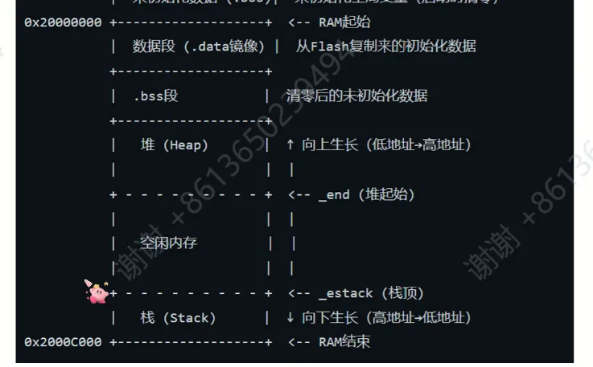
- 野指针可能出现的原因
①指针没有初始化：
->指针是使用之前一定要初始化`=NULL`
②内存分配失败：分配内存失败后，没有检查返回值就直接使用
->检查指针返回值是否是NULL
③访问已经释放了的内存：释放内存了但指针没有null，而是继续用
->释放之后将指针置为NULL（这是一套操作）
④指针运算错误：运算之后指向非法的内存区域
->检查运算是否合理
⑤数组越界
->明确数组边界，注意指针位置
⑥函数返回局部变量的地址：函数是有生命周期的，运行结束后就没了
->函数返回指针时，确保返回的不是局部变量的地址，可以使用动态分配内存或静态分配内存
⑦多线程访问：多个线程访问和修改同一个指针变量，导致指针指向不确定的内存
->

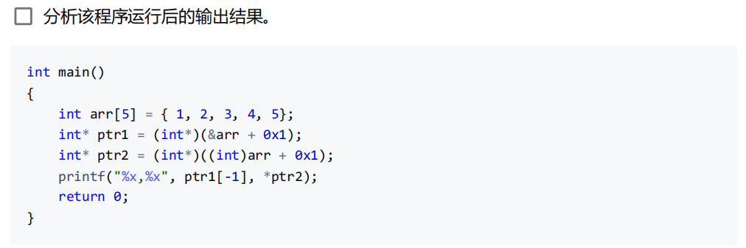
①存入了“1-5”进入arr数组
②&取arr首地址，+0x1意味着地址+1————ptr1指针指向arr[1]处地址
③（int）arr将arr首地址转为int类型，+0x1等于+1————ptr2=(int arr)+1
但这直接截断了arr的内存地址，因此会指向一个随机的内存地址
④ptr1[-1]输出arr[0]=1;*ptr2的值不可预测

- 可以用#define定义常量，为什么要用枚举
①#define是宏定义，不分配内存空间，也没有类型，编译前预处理器会进行“文本替换”
②枚举enum是用户自定义的数据类型，里面内容是一组有了名字定义的整数值，可读性和维护性很高；会分配内存空间
--->可以看到，枚举有一些明显优点：可读性、维护性、调用/调试时显示的是名字好debug、枚举在底层也是一致的，不会因为编辑器不同而表现不同（宏定义可能会）等

